Kraków, 03.12.2021 r.

**Teoria współbieżności – modelowanie z użyciem sieci Petri**

Paweł Kruczkiewicz, sem. 5, nr albumu 401685

Treść ćwiczenia:

1. Wymyślić własną maszynę stanów, zasymulować przykład i dokonać  
   analizy grafu osiągalności oraz niezmienników.
2. Zasymulować siec podaną w ćwiczeniu Dokonać analizy niezmienników przejść. Jaki wniosek można wyciągnąć o odwracalności sieci? Wygenerować graf osiągalności. Proszę wywnioskować z grafu, czy siec jest żywa. Proszę wywnioskować czy jest  
   ograniczona. Objaśnić wniosek.
3. Zasymulować wzajemne wykluczanie dwóch procesów na wspólnym  
   zasobie. Dokonać analizy niezmienników miejsc oraz wyjaśnić znaczenie równań (P-invariant equations). Które równanie pokazuje działanie ochrony sekcji krytycznej?
4. Uruchomić problem producenta i konsumenta z ograniczonym bufo-  
   rem (można posłużyć się przykładem, menu: file, examples). Dokonać  
   analizy niezmienników. Czy siec jest zachowawcza? Które równanie  
   mówi nam o rozmiarze bufora?
5. Stworzyć symulacje problemu producenta i konsumenta z nieograni-  
   czonym buforem. Dokonać analizy niezmienników. Zaobserwować brak  
   pełnego pokrycia miejsc.
6. Zasymulować prosty przykład ilustrujący zakleszczenie. Wygenerować  
   graf osiągalności i zaobserwować znakowania, z których nie można wy-  
   konać przejść. Zaobserwować właściwości sieci w ”State Space Analy-  
   sis”

**Ad. 1**

Wymyślona maszyna stanów:

Przedstawiona sieć jest jedną z najmniejszych sieci, które zakleszcza się, chociaż jest bezpieczna (bo jest 1-ograniczona). Potwierdzenie tego znajduje się na poniższym rysunku.

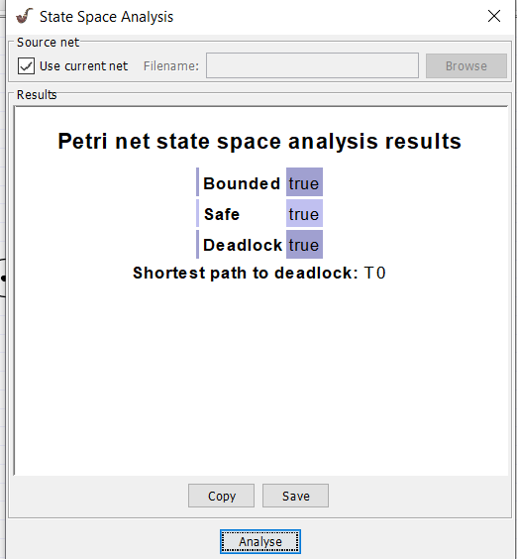

Analiza niezmienników również potwierdza, że nasza sieć jest ograniczona. Nie wiemy jednak nic na temat żywotności, ponieważ niezmienniki T nie są dodatnie.

Graf osiągalności w przypadku naszego grafu jest prosty:

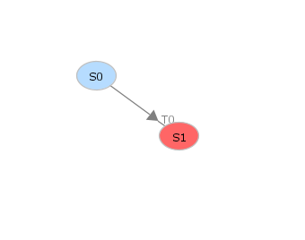 Po pierwszej tranzycji maszyna stanowa nie będzie mogła wykonać kolejnego przejścia, ponieważ z P1 token nie może nigdzie indziej „wylecieć”. Jest to bezpośrednio opisane na umieszczonym obok grafie.

**Ad. 2**

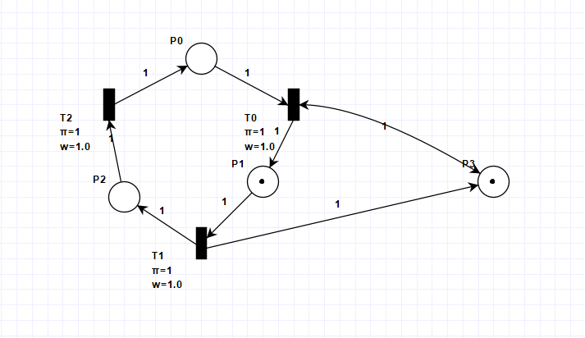

Poniżej przedstawiono analizę niezmienników dla powyższego przykładu.

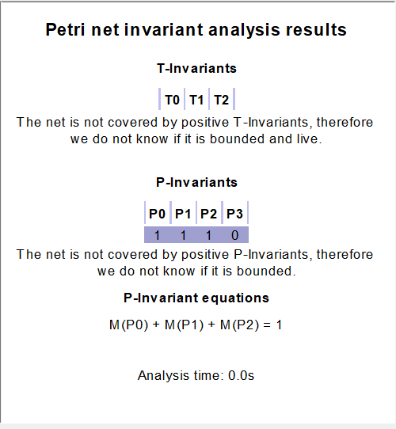

Na bazie samych niezmienników T nie jesteśmy w stanie zawyrokować, czy sieć jest odwracalna, czy nie.

Graf osiągalności dla powyższego przykładu wygląda tak:

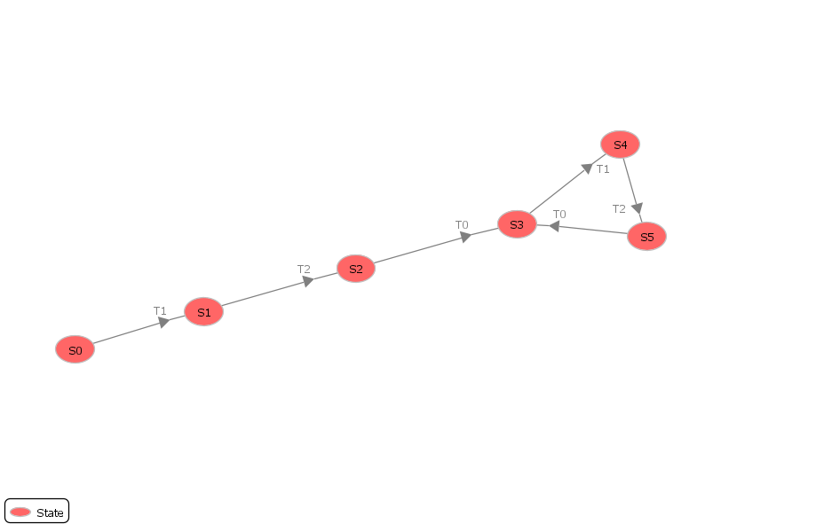

Sieć nie jest ograniczona, ponieważ mimo faktu, że w trzech lewych miejscach będzie zawsze maksymalnie 1 token, tak tokeny będą kumulować się w pozostałym miejscu w nieskończność. To oznacza, że nie istnieje liczba całkowita ograniczająca z góry liczbę tokenów dla każdego miejsca w każdym możliwym markowaniu.

**Ad. 3**

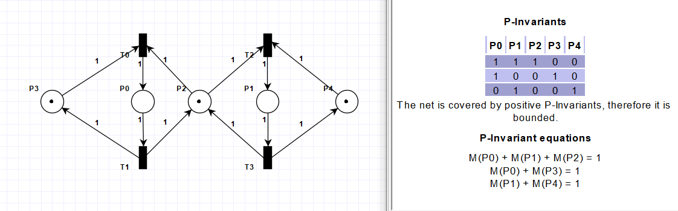

Powyżej przedstawiono dostęp do dwóch procesów do łączonego zasobu (na wzór semafora binarnego). Analiza niezmienników pokazana jest obok. Ponieważ sieć niezmienników miejsc jest pokryta dodatnimi liczbami, to nasza sieć jest zachowawcza. Równanie M(P0) + M(P1) + M(P2) = 1 oznacza, że w jednym markowaniu co najwyżej jeden token znajduje się w którymś z miejsc. Dzięki temu mamy pewność, że w miejscu wspólnego dostępu do pamięci (czyli P2) zmian dokonuje co najwyżej jeden wątek.

**Ad. 4**

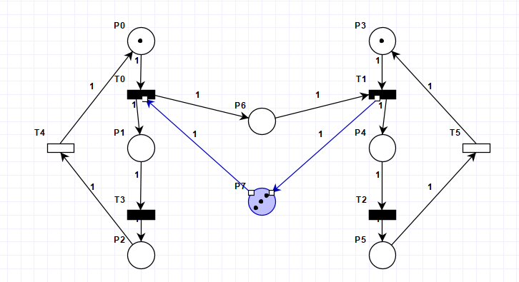

Powyżej przedstawiono problem producenta konsumenta za pomocą sieci Petri. Bufor w powyższym przykładzie wynosi 3.

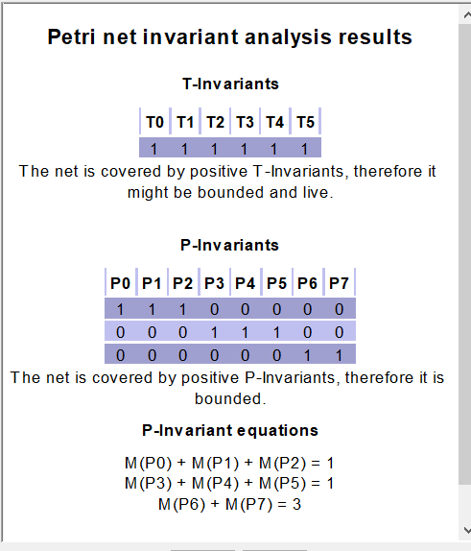

Analiza niezmienników T pokazuje że sieć jest żywotna. Sieć jest zachowawcza, bo suma tokenów w R(M0) się nie zmienia.

O wielkości bufora mówi nam równanie M(P6) + M(P7) = 3

**Ad. 5**

Aby przekształcić problem producenta i konsumenta na taki z nieograniczonym buforem wystarczy usunąć P7.

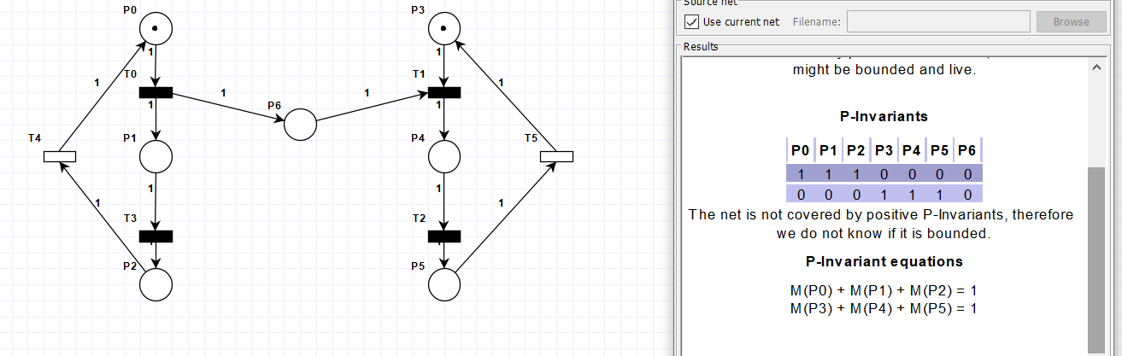

Analiza niezmienników nie pokazuje, czy sieć jest zachowawcza, ponieważ brakuje tutaj pełnego pokrycia miejsc.

**Ad. 6**

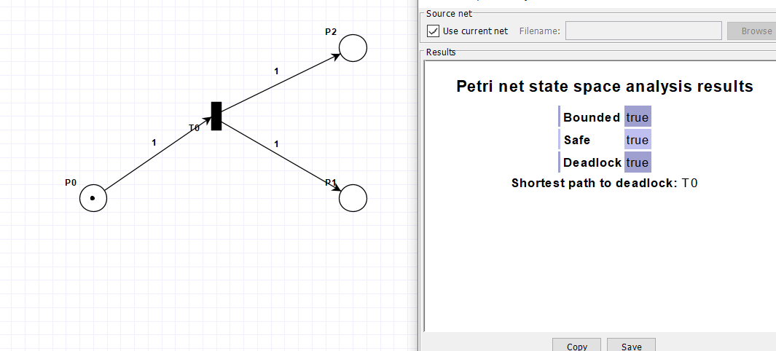

Powyższy przykład jest jedną z najprostszych sieci zakleszczeniem. Co ciekawe – jest ona żywotna i bezpieczna.

Poniżej przedstawiony graf pokazuje, że już po pierwszej tranzycji nasza sieć się zakleszczy. Stanem, w którym pozostanie nasza sieć jest czerwony węzeł *S1*.

